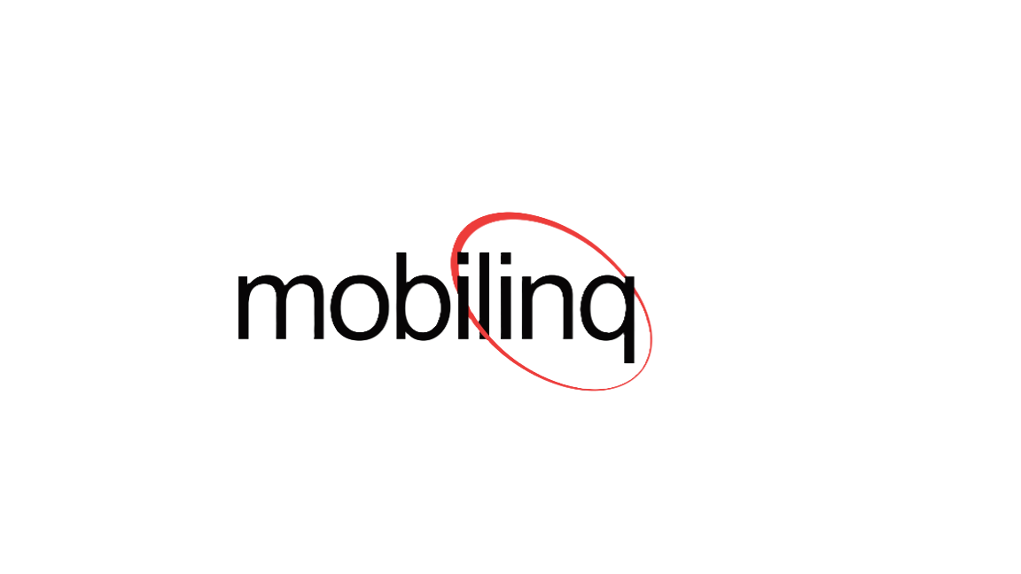  600 Boul. Sir Wilfrid-Laurier  Beloeil, QC J3G 4J2  438-46-5712  mobilinqabeloeil@gmail.com | REÇU DE RECYCLAGE  D’APPAREIL
  N° DE DOCUMENT
  26090418
  Date : 5 septembre 2026

INFORMATIONS DU CLIENT
Nom du client : [À COMPLÉTER]
Téléphone : [À COMPLÉTER]
Courriel : [À COMPLÉTER]
DÉTAILS DE L’APPAREIL REMIS
Type d’appareil : | Téléphone intelligent
Marque / Modèle : | Google Pixel 9
Couleur : | Obsidian Black (noir obsidienne)
État déclaré : | Appareil briqué / hors d’usage
Accessoires inclus : | Aucun
N° de série / IMEI : | [À COMPLÉTER — facultatif]
Remis par le client le : | 5 septembre 2026
VALEUR / TRANSACTION
Valeur de reprise / compensation : | 0,00 $
TPS : | 0,00 $
TVQ : | 0,00 $
DÉCLARATION
Le client confirme avoir remis volontairement à Mobilinq l’appareil identifié ci-dessus aux fins de recyclage.
Aucun paiement, crédit, rabais ou autre compensation monétaire n’a été versé au client et aucun montant n’est dû relativement à cette remise.
Le client autorise Mobilinq à prendre possession de l’appareil et à le traiter conformément à ses procédures de gestion des appareils électroniques et aux exigences environnementales applicables.
L’appareil est déclaré briqué / hors d’usage et est destiné directement au recyclage. Il n’est pas remis aux fins de réemploi ou de revente.
Aucun paiement, crédit, rabais ou autre compensation monétaire n’a été versé au client et aucun montant n’est dû relativement à cette remise.
Mobilinq prendra possession de l’appareil et l’acheminera vers une filière de recyclage appropriée conformément aux exigences environnementales applicables.
♻ | Merci d’avoir choisi Mobilinq pour le recyclage responsable de votre appareil.  Votre geste contribue à réduire l’impact environnemental et à favoriser la valorisation des matières.
SIGNATURE ET ACCEPTATION
SIGNATURE | CONDITIONS ET MODALITÉS
Reçu par (Mobilinq) : __________________________  Nom en lettres moulées : ________________________  Signature du client (facultative) : ________________  Merci de votre confiance ! | 1. Le présent document constitue une preuve de remise de l’appareil à des fins de recyclage; il ne constitue pas une preuve d’achat.  2. Aucun paiement ou crédit n’a été effectué. La valeur de la transaction est de 0,00 $.  5. Une fois l’appareil remis, son traitement peut comprendre le réemploi, la remise en état, la récupération de pièces ou le recyclage; la destination finale peut varier selon l’état et les filières disponibles.  2. L’appareil est déclaré briqué / hors d’usage et est destiné directement au recyclage; il n’est pas destiné au réemploi, à la revente ou à une remise en circulation.  3. Aucun paiement ou crédit n’a été effectué. La valeur de la transaction est de 0,00 $.  4. Après sa remise, l’appareil peut être démantelé et ses composantes et matières peuvent être récupérées ou traitées dans le cadre d’une filière de recyclage appropriée.  5. Mobilinq effectue ou fait effectuer le traitement de l’appareil conformément aux exigences environnementales applicables et aux procédures de la filière de recyclage utilisée.
Mobilinq — Recyclage responsable. Avenir durable.

